BMC Plant Biology

Supplementary Materials for
Unravelling the genetic diversity and population structure of Persian walnut in the Iranian Plateau
Robabeh Shahi Shavvon^{1*}, Hai-Ling Qi^{2,3,4}, Mohammad Mafakheri⁵, Pen-Zheng Fan^{3,6}, Hong-Yu Wu^{2,6}, Fatemeh Bazdid Vahdati⁷, Hanady S. Al-Shmgani⁸, Yue-Hua Wang⁴, Jie Liu^{2,3}*

*Correspondence: r.shahi@yu.ac.ir, liujie@mail.kib.ac.cn

¹Department of Biology, Faculty of Science, Yasouj University, Yasouj, Iran
²CAS Key Laboratory for Plant Diversity and Biogeography of East Asia, Kunming Institute of Botany, Chinese Academy of Sciences, Kunming, Yunnan 650201, China
³Germplasm of Bank of Wild Species, Kunming Institute of Botany, Chinese Academy of Sciences, Kunming, Yunnan 650201, China
⁴School of Ecology and Environmental Science, Yunnan University, Kunming 650091, China
⁵Department of Plant Sciences, University of California - Davis, Davis, CA 95616, USA
⁶University of Chinese Academy of Sciences, Beijing 100049, China
⁷Department of Biology, Faculty of Science, University of Guilan, Rasht, Iran
⁸Department of Biology, College of Education for Pure Sciences (Ibn Al-Haitham), University of Baghdad, Baghdad, Iraq

This PDF file includes:
Tables S1 and S2
Figs. S1 to S6

Table S1. Detailed sampling information on of 27 Juglans regia populations across the Iranian Plateau.
Code | Locality | Latitude | Longitude | Altitude | Sample Size
AKR | Tafresh, Arak, IR | 34.709 | 49.949 | 2001 | 17
ARR | Ardabil, Ardabil, IR | 39.003 | 48.146 | 1071 | 20
EHR | Eghlid, Fars, IR | 30.898 | 52.686 | 2219 | 17
ESR | Azarshahr, East Azerbaijan, IR | 37.683 | 46.011 | 1897 | 20
ETR | Maragheh, East Azerbaijan, IR | 37.387 | 46.323 | 1677 | 20
GDR | Talesh, Guilan, IR | 37.651 | 48.683 | 1124 | 20
GMR | Mtirala National Park, Ghoma mountain, GE | 41.686 | 41.833 | 830 | 7
GSR | Bandare-Gaz, Golestan, IR | 36.671 | 53.864 | 480 | 20
HMR | Toyserkan, Hamadan, IR | 34.636 | 48.292 | 1794 | 20
JBR | Kuhpayeh, Isfahan, IR | 32.854 | 52.447 | 2337 | 19
KDR | Uraman Takht, Kurdestan, IR | 35.188 | 46.684 | 2011 | 20
KHR | Dena, Kohgiluyeh and Boyer-Ahmad, IR | 30.936 | 51.350 | 1970 | 20
KNR | Bam, Kerman, IR | 28.818 | 56.330 | 2021 | 20
KSR | Kermanshah, Kermanshah, IR | 34.993 | 46.423 | 1742 | 19
MZR | Nur, Mazandaran, IR | 36.366 | 52.043 | 615 | 19
NGR | Naghan, Chaharmahal and Bakhtiari, IR | 31.883 | 50.731 | 1869 | 19
QAR | Qazvin, Qazvin, IR | 36.592 | 50.264 | 1737 | 20
RGR | Gonabad, Razavi Khorasan, IR | 34.094 | 58.588 | 1969 | 20
RUR | Quchan, Razavi Khorasan, IR | 37.123 | 58.890 | 1700 | 20
SAR | Mahdishahr, Semnan, IR | 35.773 | 53.328 | 6550 | 20
SMR | Zalam, Ahmad awa, Barkala, Sulymania, IQ | 35.298 | 45.526 | 1186 | 20
TAR | Upper Aidere, TM | 38.421 | 56.882 | 1151 | 21
TER | Damavand, Tehran, IR | 35.651 | 52.014 | 1802 | 20
TKR | Ipaikala, TM | 38.350 | 57.104 | 1055 | 15
TPR | Karayalchi, TM | 38.414 | 57.119 | 1349 | 18
WER | Urmia, West Azerbaijan, IR | 37.552 | 45.121 | 1349 | 17
ZAR | Mahneshan, Zanjan, IR | 36.679 | 47.481 | 1530 | 20
Notes: IR, Iran; TM, Turkmenistan; IQ, Iraq; GE, Georgia.

Table S2. Population pairwise F_{ST} and Nei’s genetic distance (Da). Lower part: F_{ST}; upper part: Da.
Pop. | ARR | ESR | ETR | GDR | KNR | QAR | RGR | RUR | SAR | TER | WER | ZAR | AKR | EHR | GSR | HMR | JBR | KDR | KHR | KSR | MZR | NGR | TAR | TKR | TPR | SMR | GMR
ARR | 0.0000 | 0.0503 | 0.0617 | 0.1201 | 0.0871 | 0.1454 | 0.1276 | 0.1338 | 0.1408 | 0.1448 | 0.0941 | 0.1082 | 0.1046 | 0.1031 | 0.1513 | 0.1119 | 0.1030 | 0.1342 | 0.0998 | 0.1467 | 0.1406 | 0.1160 | 0.1545 | 0.2004 | 0.1467 | 0.1345 | 0.1454
ESR | 0.0464 | 0.0000 | 0.0468 | 0.1355 | 0.0888 | 0.1430 | 0.1239 | 0.1335 | 0.1272 | 0.1371 | 0.0683 | 0.0835 | 0.0941 | 0.0830 | 0.1337 | 0.0980 | 0.1011 | 0.1082 | 0.0830 | 0.1167 | 0.1212 | 0.0998 | 0.1467 | 0.1545 | 0.1426 | 0.1177 | 0.1611
ETR | 0.0638 | 0.0585 | 0.0000 | 0.1490 | 0.1067 | 0.1632 | 0.1278 | 0.1466 | 0.1385 | 0.1538 | 0.0822 | 0.0774 | 0.0864 | 0.0941 | 0.1405 | 0.0928 | 0.0904 | 0.1085 | 0.1042 | 0.1195 | 0.1492 | 0.0984 | 0.1597 | 0.1806 | 0.1504 | 0.1157 | 0.1534
GDR | 0.1190 | 0.1463 | 0.1477 | 0.0000 | 0.1304 | 0.1208 | 0.1327 | 0.1303 | 0.0812 | 0.1120 | 0.1295 | 0.1307 | 0.1276 | 0.1303 | 0.1529 | 0.1247 | 0.1047 | 0.1441 | 0.1273 | 0.1379 | 0.1384 | 0.1349 | 0.1321 | 0.1778 | 0.1371 | 0.1266 | 0.1411
KNR | 0.0509 | 0.0770 | 0.1167 | 0.1064 | 0.0000 | 0.1164 | 0.1052 | 0.1101 | 0.1286 | 0.1400 | 0.0909 | 0.1241 | 0.1144 | 0.0960 | 0.1179 | 0.1130 | 0.0930 | 0.1135 | 0.1021 | 0.1146 | 0.1239 | 0.1080 | 0.1251 | 0.1615 | 0.1323 | 0.1157 | 0.1284
QAR | 0.1635 | 0.1640 | 0.1996 | 0.1184 | 0.1383 | 0.0000 | 0.1029 | 0.0851 | 0.0982 | 0.0694 | 0.1260 | 0.1483 | 0.0986 | 0.1156 | 0.1107 | 0.1252 | 0.0971 | 0.1320 | 0.1261 | 0.1463 | 0.0999 | 0.1394 | 0.1275 | 0.1308 | 0.0976 | 0.1192 | 0.1609
RGR | 0.1239 | 0.1334 | 0.1326 | 0.1068 | 0.1111 | 0.0933 | 0.0000 | 0.0742 | 0.1321 | 0.1369 | 0.1125 | 0.1344 | 0.0977 | 0.1226 | 0.1248 | 0.1069 | 0.0876 | 0.1436 | 0.1145 | 0.1600 | 0.1072 | 0.1099 | 0.1229 | 0.1510 | 0.1203 | 0.1328 | 0.1957
RUR | 0.1386 | 0.1260 | 0.1628 | 0.1287 | 0.1141 | 0.0903 | 0.0716 | 0.0000 | 0.1162 | 0.1241 | 0.1307 | 0.1293 | 0.1159 | 0.1285 | 0.1175 | 0.0891 | 0.0919 | 0.0989 | 0.1252 | 0.1374 | 0.1059 | 0.1257 | 0.1262 | 0.1148 | 0.1094 | 0.1066 | 0.1528
SAR | 0.1486 | 0.1310 | 0.1497 | 0.0506 | 0.1410 | 0.1172 | 0.1284 | 0.1166 | 0.0000 | 0.1009 | 0.1096 | 0.1163 | 0.0913 | 0.1134 | 0.1183 | 0.0941 | 0.0779 | 0.0983 | 0.1237 | 0.1038 | 0.1380 | 0.1129 | 0.1290 | 0.1613 | 0.1193 | 0.1105 | 0.1562
TER | 0.1847 | 0.1726 | 0.1916 | 0.1235 | 0.1614 | 0.0857 | 0.1594 | 0.1404 | 0.1050 | 0.0000 | 0.1252 | 0.1385 | 0.1211 | 0.1126 | 0.1153 | 0.1232 | 0.0961 | 0.0982 | 0.1306 | 0.1215 | 0.1077 | 0.1413 | 0.1303 | 0.1194 | 0.1123 | 0.1008 | 0.1526
WER | 0.0670 | 0.0499 | 0.0658 | 0.0946 | 0.0703 | 0.1374 | 0.0978 | 0.1252 | 0.1057 | 0.1359 | 0.0000 | 0.0862 | 0.0826 | 0.0806 | 0.1272 | 0.0685 | 0.0786 | 0.1101 | 0.0909 | 0.0978 | 0.1290 | 0.0996 | 0.1053 | 0.1292 | 0.1058 | 0.0944 | 0.1377
ZAR | 0.1284 | 0.0930 | 0.0853 | 0.1405 | 0.1577 | 0.1998 | 0.1710 | 0.1654 | 0.1264 | 0.1803 | 0.1049 | 0.0000 | 0.0813 | 0.1018 | 0.1334 | 0.0783 | 0.0906 | 0.1043 | 0.1039 | 0.1025 | 0.1549 | 0.0927 | 0.1490 | 0.1443 | 0.1373 | 0.0935 | 0.1370
AKR | 0.0966 | 0.0853 | 0.0791 | 0.0886 | 0.1024 | 0.0849 | 0.0807 | 0.0944 | 0.0828 | 0.1052 | 0.0593 | 0.0989 | 0.0000 | 0.0747 | 0.0934 | 0.0661 | 0.0598 | 0.0894 | 0.0753 | 0.1235 | 0.1275 | 0.0646 | 0.1160 | 0.1364 | 0.1011 | 0.1071 | 0.1395
EHR | 0.0892 | 0.0799 | 0.0751 | 0.1030 | 0.0859 | 0.1148 | 0.1059 | 0.1283 | 0.1108 | 0.1000 | 0.0609 | 0.1120 | 0.0459 | 0.0000 | 0.1166 | 0.0889 | 0.0619 | 0.0864 | 0.0675 | 0.0982 | 0.1120 | 0.0804 | 0.1156 | 0.1247 | 0.1154 | 0.1073 | 0.1487
GSR | 0.1617 | 0.1507 | 0.1564 | 0.1483 | 0.1320 | 0.1122 | 0.1315 | 0.1109 | 0.1352 | 0.1109 | 0.1284 | 0.1696 | 0.0740 | 0.1045 | 0.0000 | 0.1337 | 0.0992 | 0.0898 | 0.1515 | 0.1200 | 0.1209 | 0.1163 | 0.1431 | 0.1483 | 0.1234 | 0.0916 | 0.1451
HMR | 0.1113 | 0.0897 | 0.0993 | 0.1160 | 0.1108 | 0.1440 | 0.0973 | 0.0781 | 0.1022 | 0.1455 | 0.0498 | 0.0970 | 0.0593 | 0.0737 | 0.1449 | 0.0000 | 0.0606 | 0.0799 | 0.0932 | 0.0952 | 0.1314 | 0.0852 | 0.0901 | 0.1086 | 0.0870 | 0.0914 | 0.1469
JBR | 0.1124 | 0.1259 | 0.0987 | 0.0881 | 0.1168 | 0.1095 | 0.0871 | 0.0949 | 0.0780 | 0.0952 | 0.0825 | 0.1068 | 0.0440 | 0.0499 | 0.1240 | 0.0510 | 0.0000 | 0.0752 | 0.0589 | 0.0860 | 0.1051 | 0.0609 | 0.0981 | 0.1244 | 0.0941 | 0.0861 | 0.1439
KDR | 0.1784 | 0.1327 | 0.1373 | 0.1574 | 0.1572 | 0.1759 | 0.1810 | 0.1349 | 0.1175 | 0.1000 | 0.1230 | 0.1271 | 0.0942 | 0.0840 | 0.0969 | 0.1069 | 0.0964 | 0.0000 | 0.1174 | 0.0749 | 0.1395 | 0.1072 | 0.1381 | 0.1252 | 0.1149 | 0.0657 | 0.1430
KHR | 0.0974 | 0.0785 | 0.1261 | 0.1109 | 0.1016 | 0.1249 | 0.1134 | 0.1347 | 0.1226 | 0.1347 | 0.0899 | 0.1328 | 0.0767 | 0.0660 | 0.1790 | 0.0909 | 0.0711 | 0.1623 | 0.0000 | 0.1103 | 0.1197 | 0.0765 | 0.1193 | 0.1448 | 0.1233 | 0.1212 | 0.1590
KSR | 0.1647 | 0.1143 | 0.1295 | 0.1304 | 0.1390 | 0.1737 | 0.1683 | 0.1573 | 0.1001 | 0.1246 | 0.0914 | 0.1010 | 0.1147 | 0.0847 | 0.1186 | 0.1025 | 0.1029 | 0.0703 | 0.1318 | 0.0000 | 0.1319 | 0.1084 | 0.1323 | 0.1440 | 0.1193 | 0.0718 | 0.1527
MZR | 0.1416 | 0.1251 | 0.1653 | 0.1318 | 0.1300 | 0.0943 | 0.0922 | 0.1051 | 0.1428 | 0.1387 | 0.1302 | 0.1935 | 0.1072 | 0.1139 | 0.1192 | 0.1230 | 0.1379 | 0.1842 | 0.1325 | 0.1384 | 0.0000 | 0.1256 | 0.1212 | 0.1122 | 0.0940 | 0.1313 | 0.1692
NGR | 0.0984 | 0.0943 | 0.0978 | 0.1106 | 0.0942 | 0.1348 | 0.1005 | 0.1209 | 0.1028 | 0.1506 | 0.0921 | 0.1062 | 0.0489 | 0.0652 | 0.1263 | 0.0708 | 0.0527 | 0.1125 | 0.0703 | 0.0965 | 0.1156 | 0.0000 | 0.1246 | 0.1530 | 0.1158 | 0.1078 | 0.1644
TAR | 0.1990 | 0.1982 | 0.2041 | 0.1407 | 0.1507 | 0.1827 | 0.1509 | 0.1686 | 0.1505 | 0.1772 | 0.1213 | 0.2136 | 0.1437 | 0.1430 | 0.1818 | 0.0965 | 0.1346 | 0.1855 | 0.1655 | 0.1463 | 0.1710 | 0.1620 | 0.0000 | 0.1274 | 0.0491 | 0.1294 | 0.1561
TKR | 0.2259 | 0.1713 | 0.2135 | 0.1878 | 0.1903 | 0.1383 | 0.1530 | 0.1200 | 0.1774 | 0.1478 | 0.1413 | 0.2181 | 0.1161 | 0.1482 | 0.1567 | 0.1092 | 0.1638 | 0.1629 | 0.1722 | 0.1726 | 0.1166 | 0.1694 | 0.1777 | 0.0000 | 0.1102 | 0.1259 | 0.1786
TPR | 0.1916 | 0.1823 | 0.1853 | 0.1492 | 0.1590 | 0.1324 | 0.1436 | 0.1428 | 0.1377 | 0.1438 | 0.1245 | 0.1947 | 0.1053 | 0.1290 | 0.1280 | 0.1006 | 0.1260 | 0.1351 | 0.1832 | 0.1245 | 0.1250 | 0.1298 | 0.0426 | 0.1348 | 0.0000 | 0.1030 | 0.1521
SMR | 0.1778 | 0.1456 | 0.1525 | 0.1494 | 0.1641 | 0.1712 | 0.1749 | 0.1490 | 0.1184 | 0.1089 | 0.1054 | 0.1205 | 0.1154 | 0.1129 | 0.1024 | 0.1224 | 0.1040 | 0.0531 | 0.1688 | 0.0583 | 0.1941 | 0.1316 | 0.1747 | 0.1859 | 0.1308 | 0.0000 | 0.1455
GMR | 0.1268 | 0.1402 | 0.1270 | 0.0889 | 0.0910 | 0.1507 | 0.1326 | 0.1343 | 0.1193 | 0.1441 | 0.0744 | 0.1465 | 0.0671 | 0.0912 | 0.1175 | 0.1005 | 0.1147 | 0.1294 | 0.1396 | 0.1530 | 0.1539 | 0.1251 | 0.1330 | 0.1747 | 0.1273 | 0.1611 | 0.0000
Note: The values of F_{ST} ranged from 0 to 1. The level of genetic differentiation refers to Wright (1978).
Reference: Wright, S. (1978). Evolution and the Genetics of Populations. Chicago, IL, USA: The University of Chicago Press.

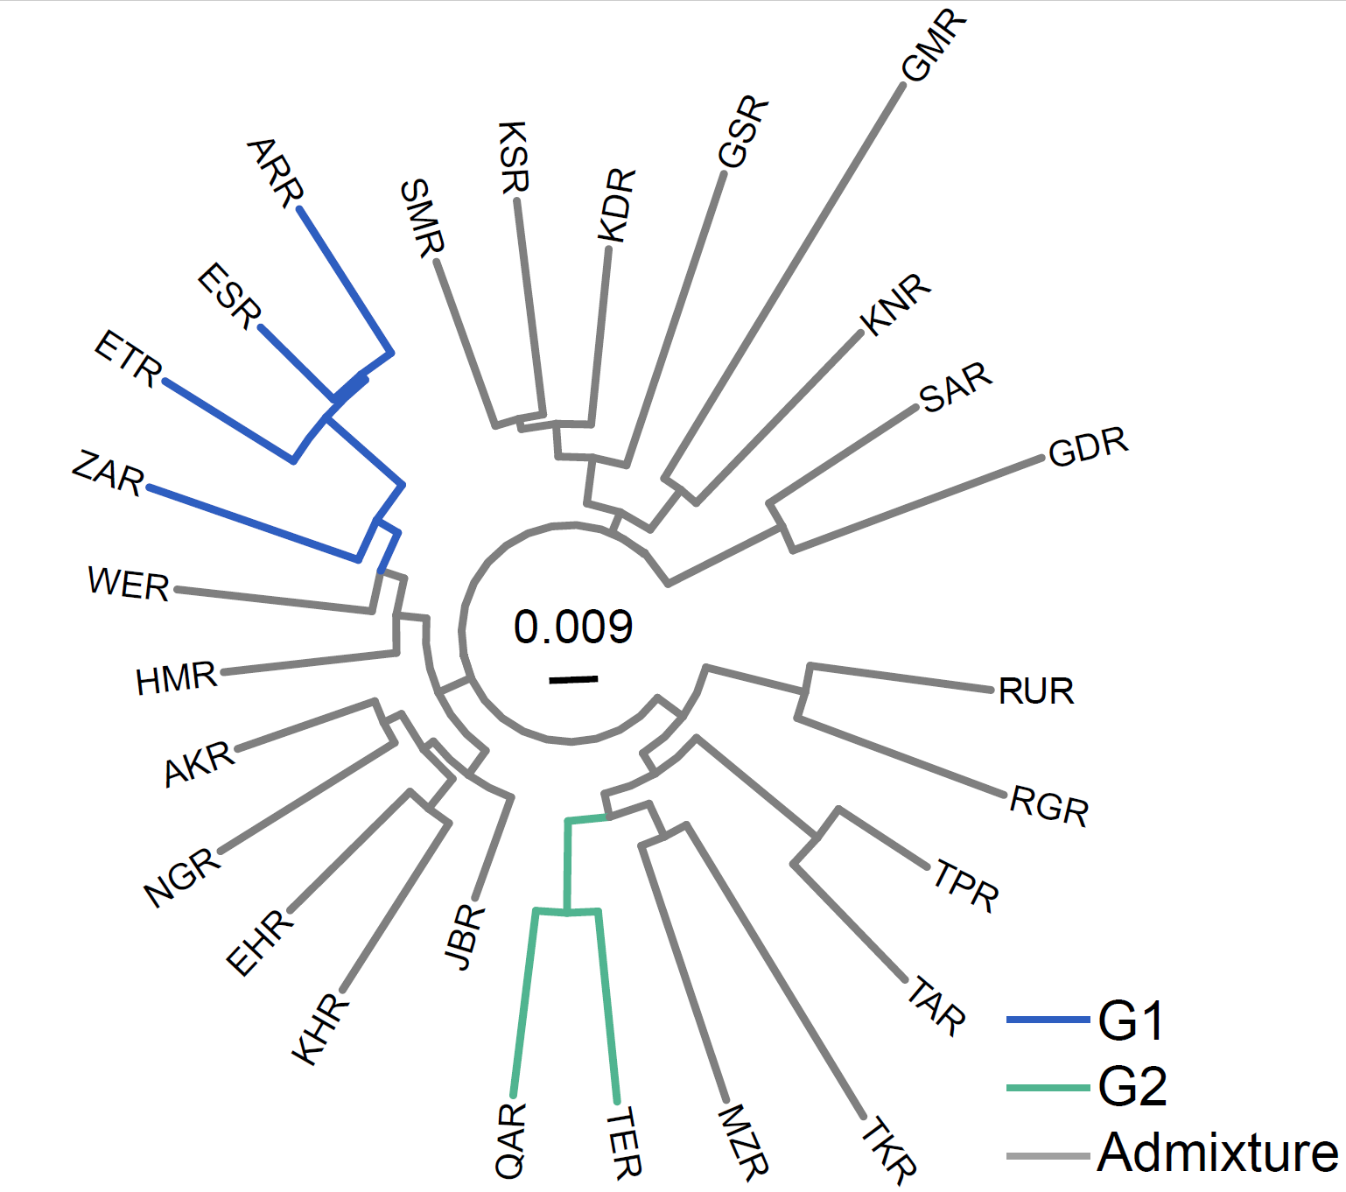

Fig. S1. Neighbor joining tree of 27 populations. The colour clades represent group 1 and 2 (G1 and G2) based on K=2 in STUCTURE analysis, while the grey clades indicate mixed population.

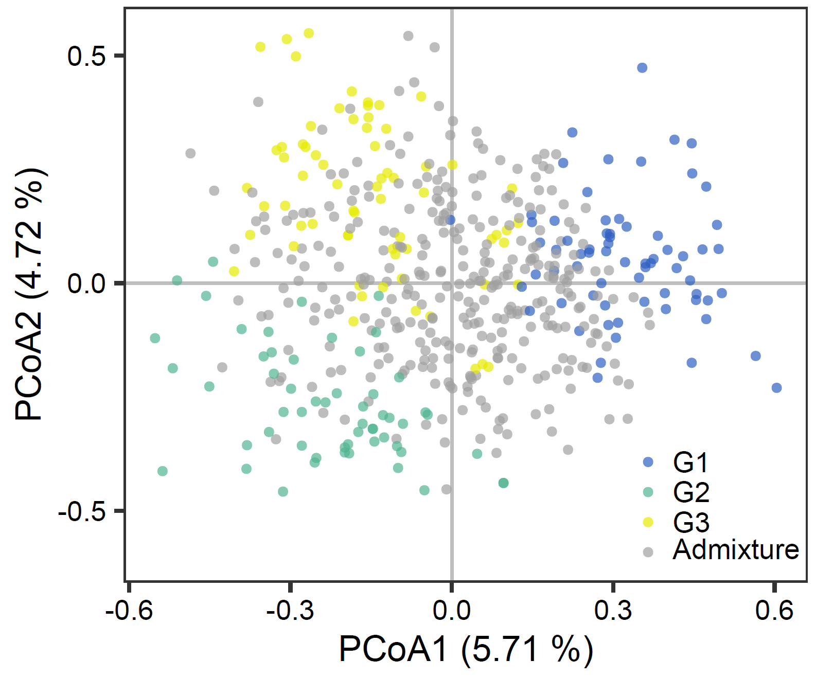
Fig. S2. Principal Co-ordinates Analysis (PCoA) analysis of 508 individuals based on SSR data. The groups were defined according to STRUCTURE analysis (K=3, Q> 0.8).

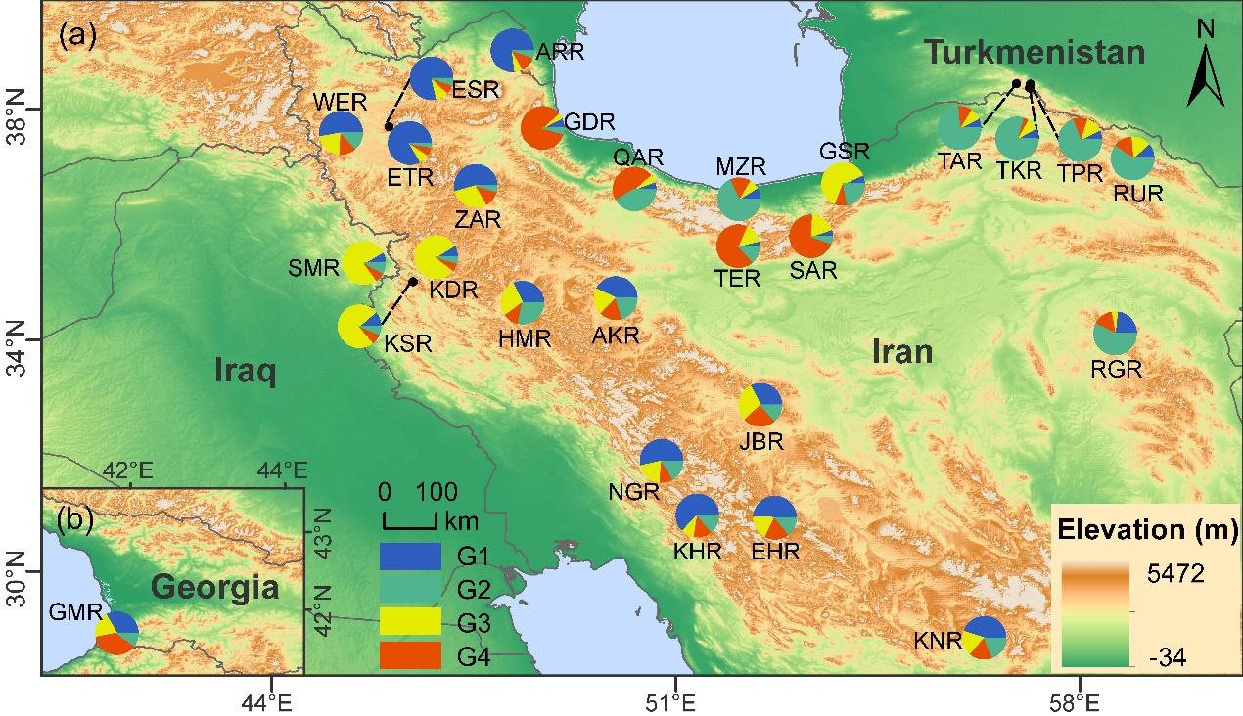
Fig. S3. Geographical distribution of the genetic structure of 27 populations. Pie charts show the genetic proposition of each cluster in STRUCTURE analysis (K=4).
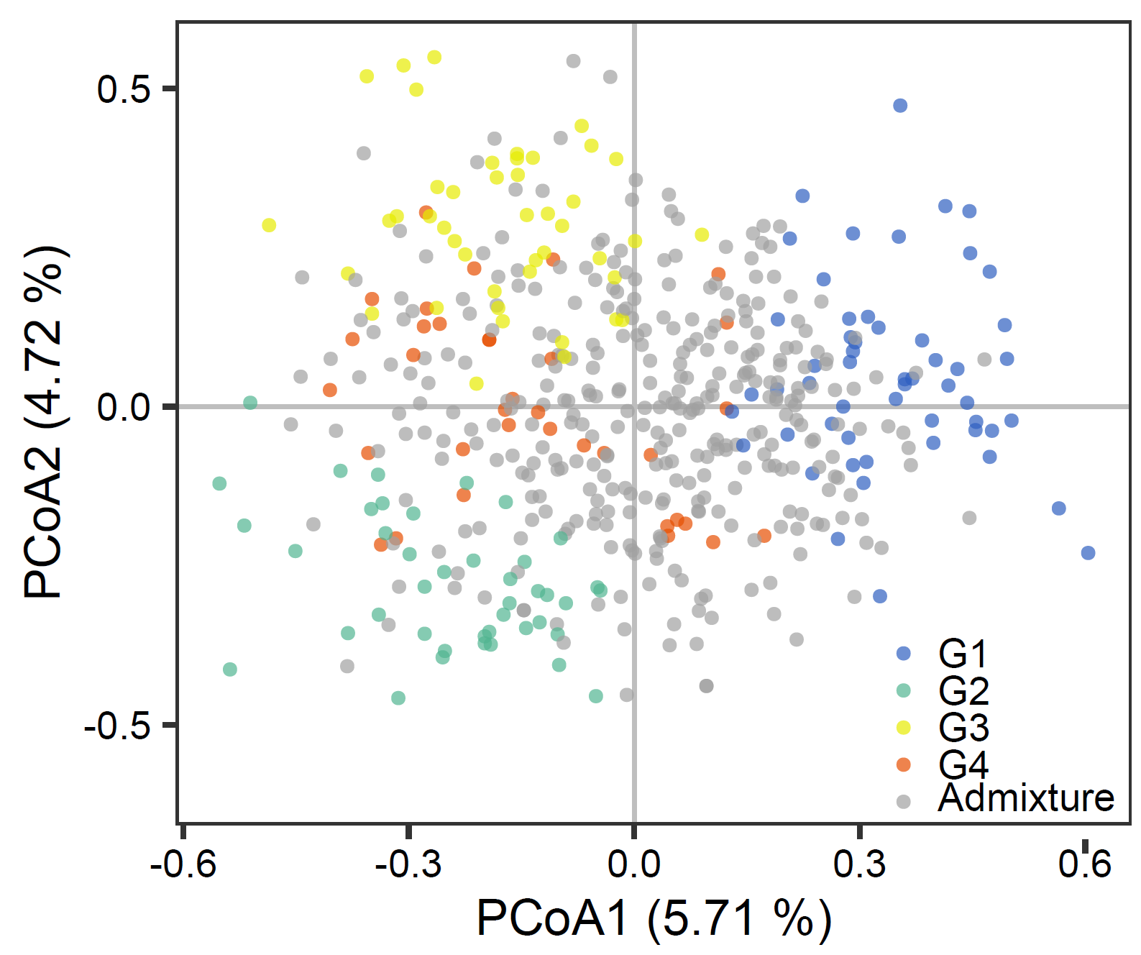
Fig. S4. Principal Co-ordinates Analysis (PCoA) of 508 individuals based on SSR data. The groups were defined according to STRUCTURE analysis (K=4, Q> 0.8).

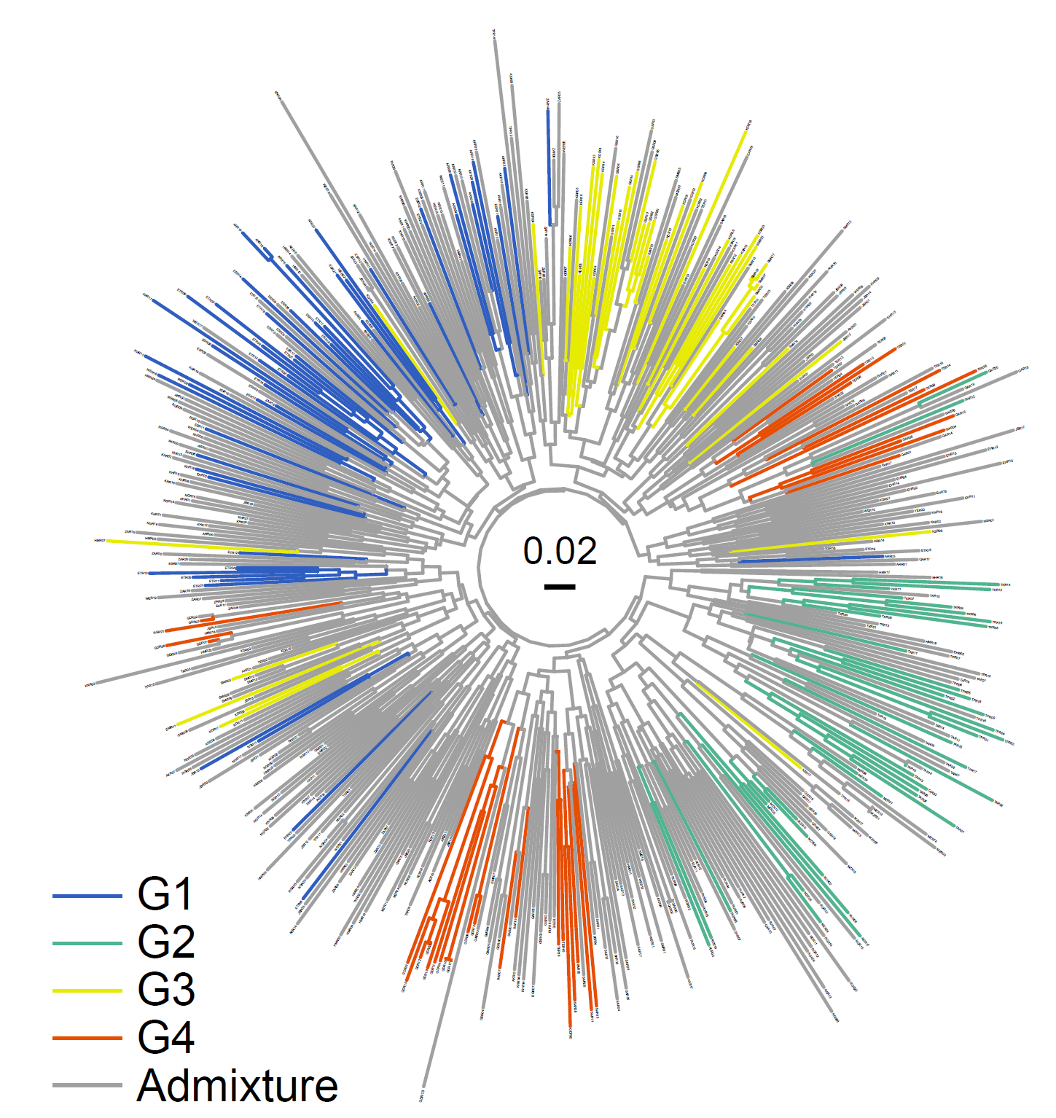
Fig. S5. Neighbor-joining tree of 508 individuals. Colors correspond to Fig. S4.

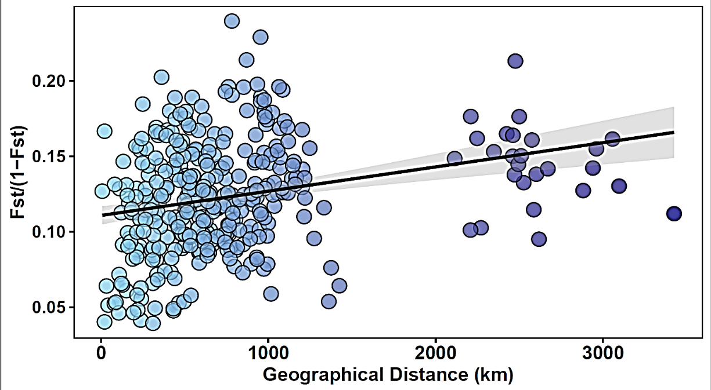
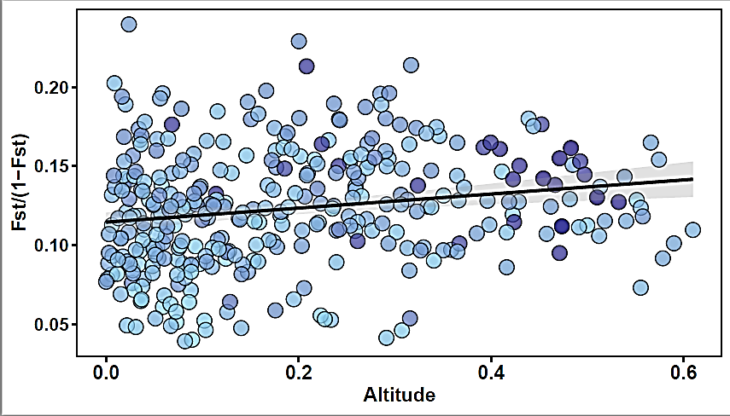
(a)
(b)
(m)
F_{ST}/(1-F_{ST})
F_{ST}/(1-F_{ST})

Fig. S6. Genetic isolation by distance of 27 populations in the Iranian Plateau. (a) genetic distance and geographical distance (r= 0.26, P= 0.05), (b) genetic distance and altitude (r= -0.19, P= 0.05).

